Министерство здравоохранения Российской Федерации
Федерация представителей молодёжных научных обществ медицинских высших учебных заведений
Научно-образовательный медицинский кластер ЮФО «Южный»
Волгоградский государственный медицинский университет

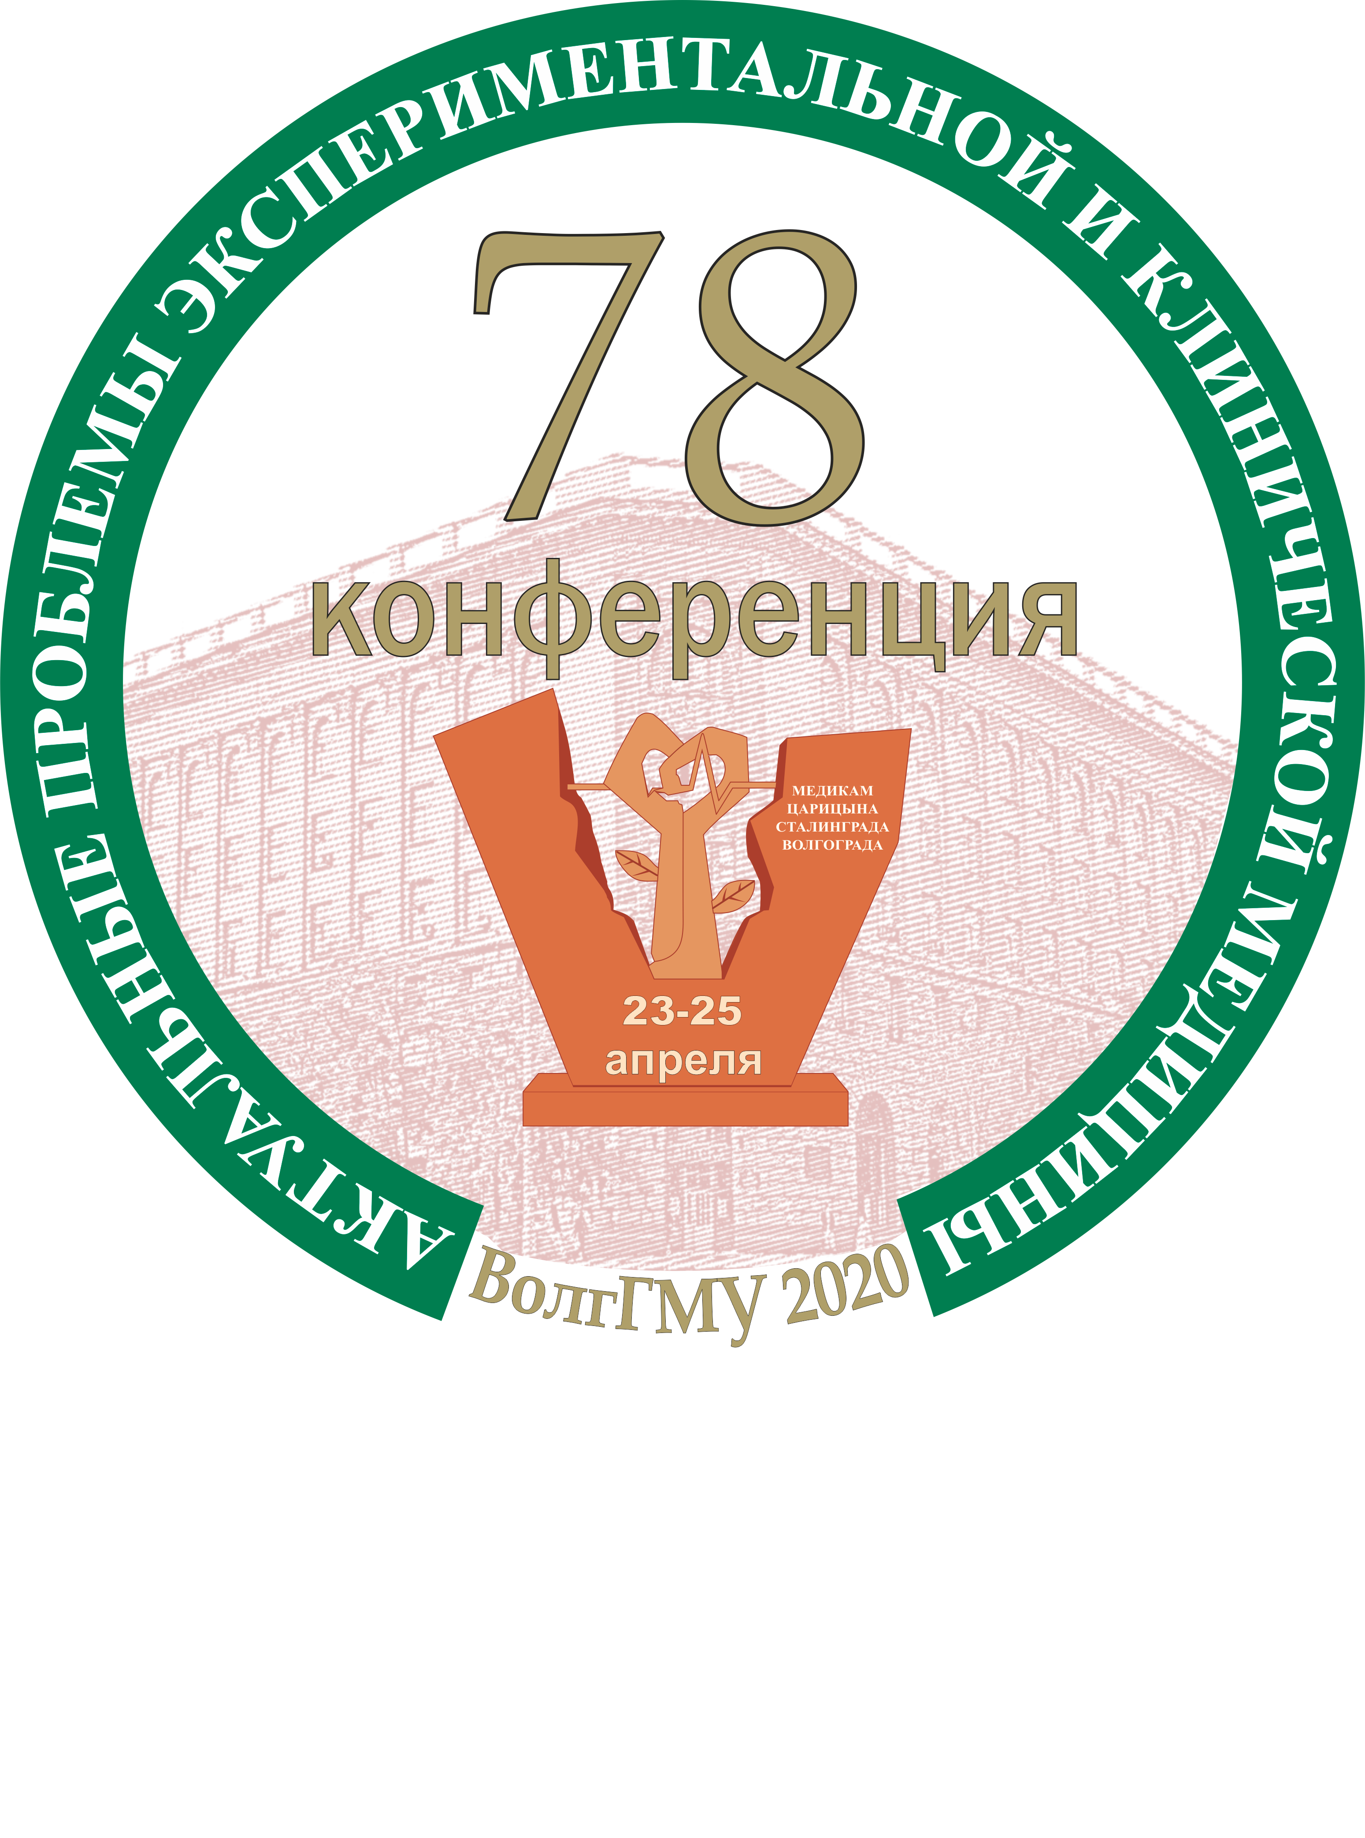
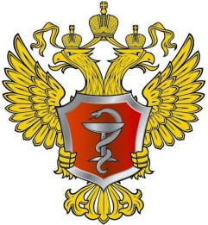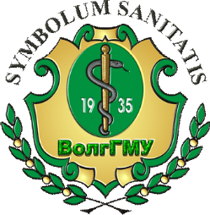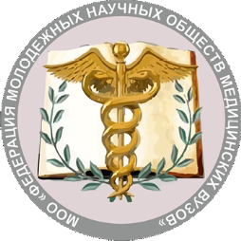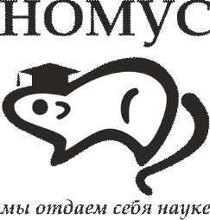

Глубокоуважаемые коллеги!
Приглашаем молодых учёных, студентов и школьников принять участие
во Втором Всероссийском медицинском форуме
«Consilium Medicum»,
посвященном 85-летию ВолгГМУ
20-25 апреля 2020 года
в Волгоградском государственном медицинском университете
по адресу: г. Волгоград, пл. Павших борцов, 1

В дни форума представители вузов смогут принять участие в нескольких крупных мероприятиях:
- 78-я Международная научно-практическая конференция молодых учёных и студентов «Актуальные проблемы экспериментальной и клинической медицины», посвященная 85-летию ВолгГМУ;
- 1-ая Научно-практическая конференция учащихся медицинских колледжей Южного федерального округа «Актуальные вопросы современной медицины и фармации»;
- Городская научно-практическая конференция школьников «Юность и Здоровье»;
- II Международная олимпиада по морфологии;
- III Всероссийский турнир по игре «Что? Где? Когда?» среди медицинских вузов «МЕДиУМ»;
- III Всероссийский конкурс медицинских дебатов с международным участием «Prognōsis optĭma»;
- Круглый стол по вопросам проведения Школы молодого исследователя в медицинских вузах;
- Круглый стол научных руководителей молодёжных научных обществ высших медицинский и фармацевтических учебных заведений по вопросам развития молодежной науки;
- I Всероссийская молодёжная образовательная медико-правовая квест-игра «Sententia medicorum»;
- I Всероссийский турнир научно-популярных лекций «Научные бои»;
- Выставка фотографий участников фотопленэра «Байкал для каждого».
- Тренинг по саморазвитию
К участию приглашаются молодые ученые, студенты, школьники,
преподаватели медицинских и фармацевтических вузов, научные руководители

ИНФОРМАЦИЯ ДЛЯ ИНОГОРОДНИХ УЧАСТНИКОВ
Участникам форума предлагается централизованное размещение в комфортабельной гостинице "Hotel PLAZA", расположенной по адресу: г. Волгоград, ул. Новокузнецкая д. 2/1 по специальным тарифам: 1100 руб/сут с завтраком и трансфером до места проведения мероприятий. Торжественный ужин состоится в ресторане этой же гостиницы (стоимость 1000 руб/чел).
Проживание участников рассчитано из размещения в 2-х или 3-х местных номерах. Порядок расселения делегаций определяется оргкомитетом. Вопрос проживания в одноместном номере решается с оргкомитетом в индивидуальном порядке. Оргкомитет организует встречу и трансфер иногородних участников к местам проведения мероприятий форума, культурной программы и обратно в гостиницу.

ПРЕДВАРИТЕЛЬНАЯ ПРОГРАММА ФОРУМА

20 апреля | 15.00 – 17.00 | I Всероссийская молодёжная образовательная медико-правовая квест-игра  «Sententia medicorum»
21 апреля | 11.00 – 18.00 | Выставка фотографий участников фотопленэра «Байкал для каждого»
21 апреля | 15.00 – 17.00 | I Всероссийский турнир научно-популярных лекций «Научные бои»
22 апреля | 9.00 – 21.00 | Заезд, централизованное размещение участников в гостинице Hotel PLAZA
22 апреля | 17.00 – 21.00 | Экскурсия по городу-герою Волгограду
23 апреля | 9.00 – 17.00 | Регистрация, открытие форума, секционные заседания 78-й международной  научно-практической конференции молодых учёных и студентов  «Актуальные проблемы экспериментальной и клинической медицины»,  посвященной 85-летию ВолгГМУ
23 апреля | 13.00 – 15.00 | Городская научно-практическая конференция «Юность и Здоровье – 2020»
23 апреля | 13.00 – 15.00 | 1-ая Научно-практическая конференция учащихся медицинских колледжей Южного федерального округа «Актуальные вопросы современной медицины и фармации»;
23 апреля | 17.00 – 21.00 | III Всероссийский турнир по игре «Что? Где? Когда?» среди медицинских вузов
24 апреля | 9.00 – 12.00 | Круглый стол научных руководителей молодёжных научных обществ высших медицинский и фармацевтических учебных заведений  по вопросам развития молодежной науки;
24 апреля | 12.00 – 14.00 | Круглый стол по вопросам проведения Школы молодого исследователя  в медицинских вузах;
24 апреля | 10.00 – 15.00 | II Международная олимпиада по морфологии
24 апреля | 17.00 – 19.00 | III Всероссийский конкурс медицинских дебатов с международным участием  «Prognōsis optĭma»
25 апреля | 9.00 – 12.00 | Тренинги по саморазвитию
25 апреля | 13.00 – 15.00 | Подведение итогов, торжественное награждение
25 апреля | 18.00 – 21.00 | Торжественный ужин

Прием заявок для участия форуме с 10 по 27 марта 2020 года

КОНТАКТНАЯ ИНФОРМАЦИЯ

По вопросам регистрации и участия:

Председатель Совета НОМУС ВолгГМУ
Саргис Саргсян Арменакович https://vk.com/doc_sar
+7 (909) 379-76-49 sargsyan.s.a1@mail.ru

Зам. председателя Совета НОМУС ВолгГМУ по работе с молодыми учеными
Саломатина Ольга Сергеевна https://vk.com/id47075725
+7 (905) 063-33-58 skorayaolya@gmail.com

Зам. председателя Совета НОМУС ВолгГМУ по работе со студентами
Липов Данил Сергеевич https://vk.com/danillipov
+7 (909) 384-07-77 danillipov@yandex.ru

По вопросам встречи и размещения иногородних участников:

Секретарь Совета НОМУС ВолгГМУ
Бойцова Анастасия Андреевна https://vk.com/aaboytsova
+7 (904) 410-85-51 aaboitsova@yandex.ru
Группа ВКонтакте: https://vk.com/nomus

Инстаграм: nomus_volggmu

